Oznámení
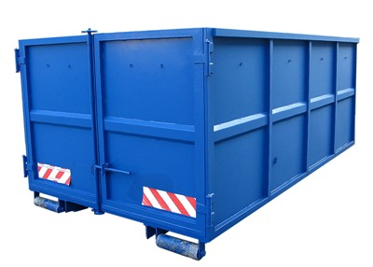
Velkoobjemový odpad

Upozorňujeme občany i chataře, že mohou přes víkend od 27. do 29. 3. 2020 ukládat velkoobjemový odpad do tří přistavených kontejnerů. Jeden bude přistaven před obecním úřadem, druhý před čp. 160 (stanoviště tříděného odpadu v dolní části obce) a třetí nad křižovatkou u zrcadel.

Velkoobjemový odpad. Jedná se např. o starý nábytek, koberce, linolea, umyvadla, toalety, kuchyňské linky, elektrotechniku, drobný stavební odpad atd.

Do velkoobjemového odpadu NEPATŘÍ elektrospotřebiče (ledničky, televize, rádia, apod.), pneumatiky, stavební odpad ani bioodpad.

Obecní úřad
Smolné Pece

